Фотоотчёт

Игровая ситуация «Подозрительный предмет» ( на участке).

15.10.2021 г.

группа №8

Воспитатели: Петухова Е.А.

Щукина М.А.

Цель: Формирование у детей основ противодействия при обнаружениии подозрительного предмета. Задачи:

- продолжать учить детей правильно вести себя в экстремальных ситуациях, чтобы избежать несчастного случая;

- учить внимательно слушать, формировать способность к диалогической речи;

- привить навыки уверенного поведения в экстремальных ситациях;

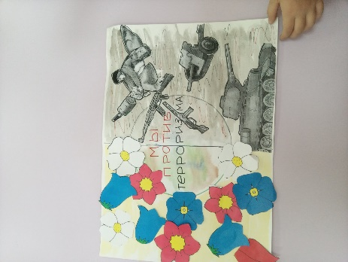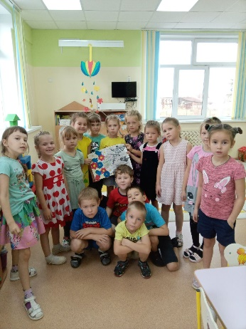

Коллективная работа « Мы против террора»

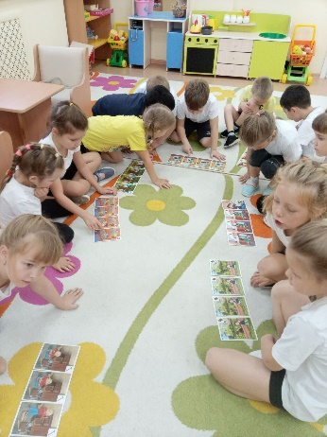

Утренний круг, игра «Опасные ситуации»

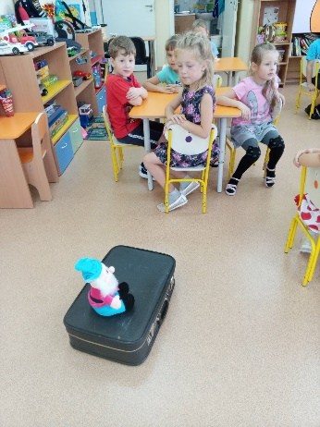

Мини-инсценировка «Сундучок из леса».

Нам принёс Лесовичок неизвестный сундучок.

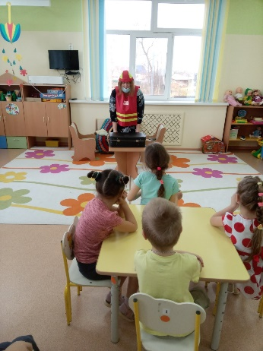

Сундучок не открывали

Службу МЧС срочно вызывали.

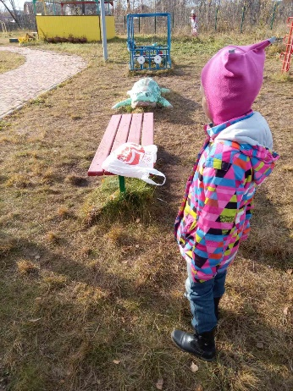

На прогулку вышли мы

Пакет неизвестный на лавке нашли.

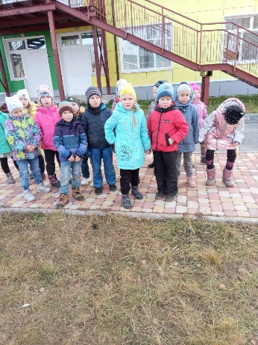

К нему не подходим – мы правила знаем,

В опасные игры мы не играем.

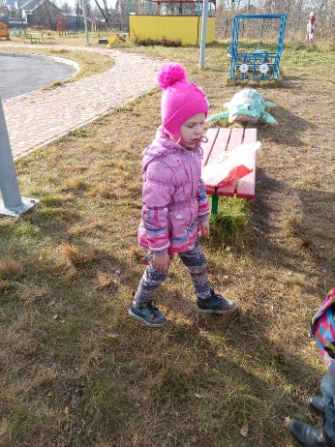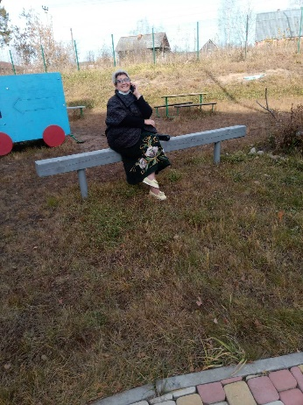

Юля взрослым о находке сообщила

Татьяна Александровна в МЧС позвонила.